­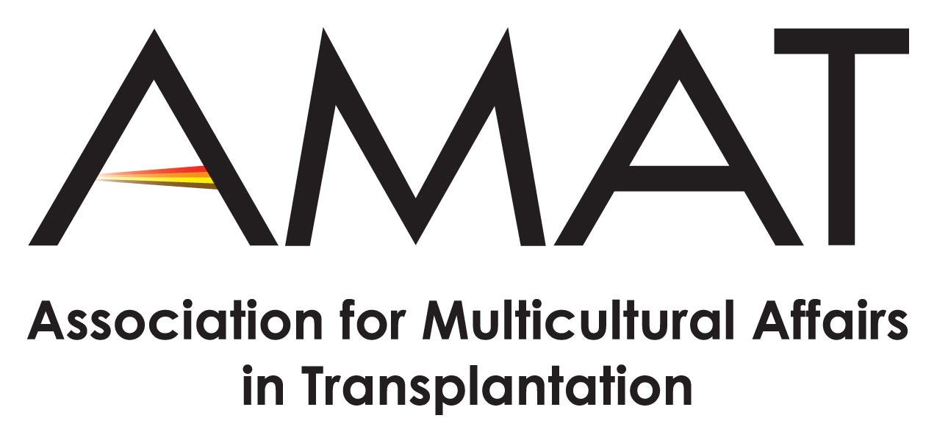  

**Contactos para los medios:**

**Donate Life America**

Hilary Czarda

HCzarda@donatelife.net, 804-377-3584

**AMAT**

Tanise Love

[tlove@donatelifenc.org](mailto:tlove@donatelifenc.org), 317-413-3299

**Done Vida, Haga ECO 2017 hace énfasis en la importancia de la donación y el trasplante en comunidades multiculturales.**

***Concurso de videos de historias, inscripción en la página web en español y campaña de divulgación de Walgreens, socio nacional de DLA para Done Vida ECO de 2017***

**(Richmond, VA-27 de junio de 2017)** - Las comunidades multiculturales necesitan trasplantes de órganos para salvar vidas en números desproporcionados, especialmente riñones. Actualmente, el 58% de las personas en la lista de espera de trasplantes de EE. UU. está compuesta por pacientes de diversos grupos étnicos. Para abordar esta necesidad, Donate Life America (DLA) y la Association for Multicultural Affairs in Transplantation (AMAT) crearon Done Vida, Haga ECO. La campaña Done Vida, Haga ECO, que se lleva a cabo en julio cada año, tiene una duración de 2 semanas y un alcance a nivel nacional que se enfoca en la importancia de la donación y el trasplante en comunidades multiculturales. Haga ECO: Cada Comunidad Tiene Oportunidad (del inglés ECHO: Every Community Has Opportunity) y tenga la oportunidad de salvar y sanar vidas.

"Haga ECO se trata de dar a cada comunidad una voz para salvar y sanar vidas, a través de la donación de órganos y tejidos", explica Remonia Chapman, presidente de AMAT. "Diversas lenguas, diferentes métodos, pero un mismo mensaje: VIDA".

Este año, Done Vida, Haga ECO se llevará a cabo del 9 al 22 de julio e incluirá:

* **Un concurso de videos #HearMyStoryOf:** Abierto a individuos y grupos para que creen un video de 30-60 segundos en el cual compartan su historia de donación y trasplante y el mensaje de Done Vida, Haga ECO. Los videos se inscriben con el hashtag #HearMyStoryOf, por ejemplo, #HearMyStoryOf #Hope, #HearMyStoryOf #Waiting, #HearMyStoryOf #LIFE, que hablen a nivel personal sobre la importancia de que las comunidades multiculturales inscriban su decisión de ser donantes de órganos y tejidos. El concurso de videos estará alojado en Facebook.com/DonateLife.

**- Los esfuerzos de Walgreens para ayudar a concientizar al consumidor:**Durante todo el mes de julio, se exhibirá información sobre el programa Done Vida, Haga Eco en los paneles de recursos de salud que se incluyen con las recetas surtidas en las farmacias minoristas y especializadas locales de toda la nación. Además, Walgreens encabezará iniciativas de donación en tiendas seleccionadas de Walgreens en algunos mercados del país.

* **DoneVida.org**: Donate Life America se complace en lanzar un sitio web que ofrece la oportunidad en línea de un registro nacional y recursos en español. Al inscribirse en DoneVida.org inscribe su decisión en el Registro Nacional de Done Vida (RegisterMe.org).

La investigación de United Network for Organ Sharing (UNOS) revela que, "el éxito del trasplante a menudo mejora debido a la compatibilidad de órganos entre miembros del mismo grupo étnico y racial". El aumento en los esfuerzos de educación, el alcance comunitario y las oportunidades de inscripción son pasos vitales para aumentar el número de donantes registrados y vidas salvadas en comunidades multiculturales.

"Done Vida, Haga ECO se inició con el objetivo de dar voz a la experiencia de las comunidades multiculturales con la donación y el trasplante", afirma Bobby Howard, miembro del consejo de DLA y ex presidente de AMAT. "Para aumentar nuestros esfuerzos de alcance comunitario educativo y las inscripciones de donantes, las voces y las historias de estas comunidades necesitan ser escuchadas".

Los recursos de Done Vida, Haga ECO están disponibles en inglés y español. Encuentre recursos y más información sobre cómo formar parte de Done Vida, Haga ECO en: [DonateLife.net/ECHO](https://www.donatelife.net/echo/) y [amat1.org/programs/ECHO](http://www.amat1.org/programs/echo/).

Puede inscribir su decisión de ser donante de órganos y tejidos en el Registro Nacional de Done Vida en [RegisterMe.org](https://registerme.org), en la ficha Medical ID de la aplicación Health en su iPhone o en español en [DoneVida.org](http://donevida.org).

*Estadísticas obtenidas de la Organ Procurement and Transplantation Network (OPTN) al 7 de mayo de 2017*

**# # #**

**Acerca de la Association of Multicultural Affairs in Transplantation (AMAT)**

AMAT fue establecida en 1992 para hacer frente a la creciente necesidad de donantes de órganos y tejidos en las comunidades multiculturales y al mismo tiempo para ofrecer apoyo, experiencia compartida y oportunidades de desarrollo profesional para sus miembros, en la medida que salvan y sanan vidas. AMAT es una organización autosostenible, autogobernada que opera únicamente con las contribuciones voluntarias de individuos, empresas y otras organizaciones afiliadas. Para obtener más información, visite: [www.AMAT1.org](http://www.amat1.org/).

**Acerca de Donate Life America (DLA)**

Donate Life America es una alianza sin fines de lucro 501(c) 3 de organizaciones nacionales y de los equipos estatales de Done Vida por todo Estados Unidos comprometidos a aumentar el número de órganos y tejidos donados disponibles para trasplante que salvan y sanan vidas. Donate Life America gestiona y promueve la marca nacional para la donación, Done Vida℠; desarrolla y ejecuta programas eficaces de educación a donantes en multimedios; motiva al público estadounidense a inscribirse ahora como donantes de órganos y tejidos; administra el Registro Nacional de Done Vida, RegisterMe.org; y asiste a los equipos de Done Vida y a socios nacionales a facilitar programas de inscripción de donantes de alto desempeño.